虾子镇中心卫生院新增监控、道闸系统需求

一、新增监控需求

1.1需求概述
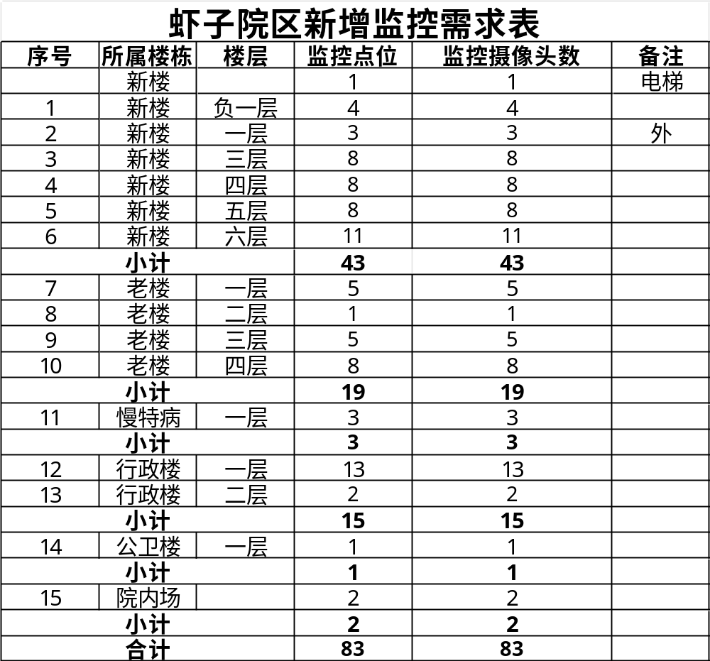
注：
- 新增监控所需摄像头、摄像头支架、硬盘录像机、交换机、硬盘、网线、电源线、机柜、辅助材料（如线槽、卡子等）等相关材料及费用由中标人承担；
（2）中标人提供的摄像头、硬盘录像机、交换机、硬盘等需要与现有平台协议相同，实现互联互通。

1.2新增监控分布表

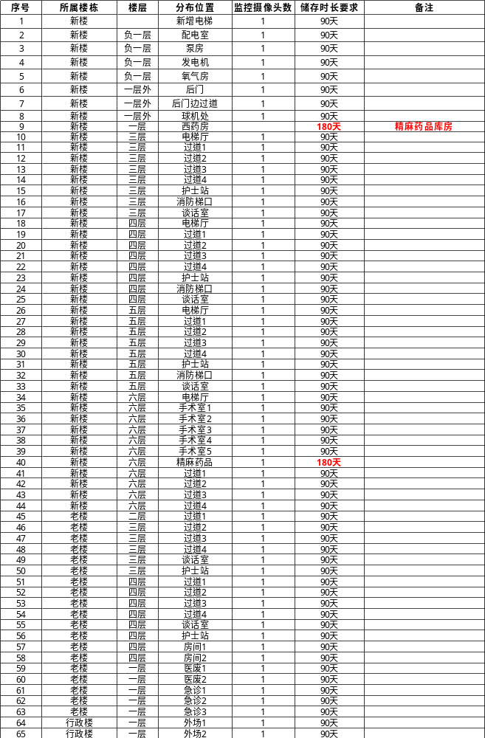

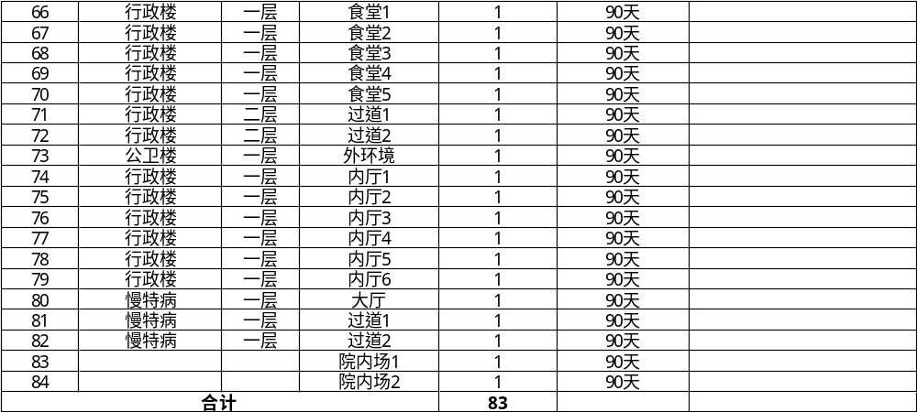
注：
（1）西药房精麻药品库房摄像头已安装，只需接入监控局域网，存储时长要求180天；

（2）新楼6楼精麻药品库房存储时长要求180天；

（3）其余新增监控点位存储时长要求90天。
二、道闸系统需求

2.1需求概述

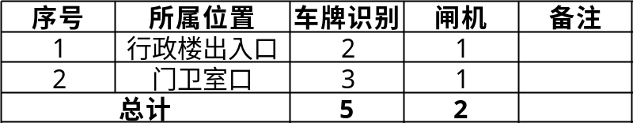

注：道闸系统部署所需交换机、网线、辅助材料（如线槽、卡子等）等相关材料及费用由中标人承担。

2.2道闸系统功能

道闸系统需具备如下功能：

（1）车辆检测与触发：高清摄像头抓拍车牌，决定“是否放行”。

（2）道闸控制：抬杆/落杆控制、防砸功能、紧急手动开关。

（3）信息提示与交互：显示车牌、欢迎语、费用、有效期、状态等；语音播报；指示灯/报警灯。

（4）车辆权限管理：固定车辆（白名单管理，自动识别放行）、临时车辆（自动识别后，按临时车规则处理（计费或登记放行））、黑名单车辆（自动识别并报警拦截）。

（5）计费与支付功能：灵活计费规则（按时长、按次、时长等）、多渠道支付（支持扫码支付（微信/支付宝）等）、线上支付订单管理（查询、对账、发票申请）。

（6）数据记录与报表：通行记录（详细记录每辆车的进出时间、车牌、图片、通道、操作员等）、收费记录（每一笔费用的明细）、设备日志、统计报表等。

